CURRCULUM VITAE
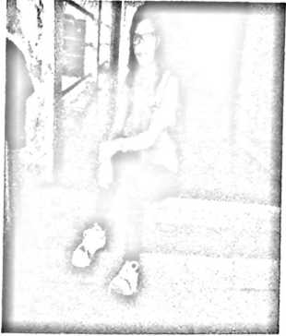
YUNITA adalah anak ke-3 dari empat bersaudara
lahir di sikuku’ 23 Juni 1988, Kec. Messawa,
Kab, Mamasa. Hasil jalinan cinta kasih dari
Masara M (ayah) dan Pina P (ibu).
Jenjang pendidikan formal yang telah dilalui:
Penulis tamat Sekolah Dasar (SD) tahun 2001 di SDN No. 016 Inp.
Sikuku’. Kemudian melanjutkan jenjang pendidik dan pada tahun 2005 tamat dari
SMP di Sekolah Menengah Pertama Terbuka (SMPT) Ge’tengan. Setelah itu
penulis melanjutkan pendidik dan tamat pada tahun 2010 di Sekolah Menengah
Teologi Kristen (SMTK) Ge’tengan Toraja. Ketika tamat dari SMTK Ge’tengan,
penulis melayani di Gereja Kema Injil Indonesia jemaat Viladelvia Sibanawa,
Kec. Sumarorong, Kab. Mamasa Sulawesi Barat selama 1 tahun, setelah itu
penulis melanjutkan studi di Sekolah Tinggi Agama Kristen Negeri (STAKN)
Toraja, dan selesai dari STAKN Toraja pada tahun 2015 dengan gelar Sarjana
Pendidikan Kristen (S.Pd.K).

